YÊU CẦU CẬP NHẬT LOGO VÀ HÌNH ẢNH HỆ THỐNG
Website: https://nghieng-budget-flow.base44.app/

1. Thay đổi Logo trên Header trang Public
Hãy thay đổi logo hiện tại ở Header của giao diện Public thành đúng logo của Nghiêng Complex.
- Tên file Logo: logo-nghieng.png
- Sử dụng đúng file logo-nghieng.png.
- Giữ nguyên vị trí, kích thước, bố cục và thiết kế Header hiện tại; chỉ thay thế phần Logo.
- Không thay đổi các thành phần khác trên Header như “Sự kiện”, “Đăng nhập” và bố cục tổng thể.

Hình 1 – Vị trí Logo trên Header Public
Khu vực Logo hiện tại được khoanh bằng khung đỏ và mũi tên màu đỏ chỉ vào vị trí Logo cần thay đổi. Hãy thay phần Logo này bằng Logo chính thức từ file logo-nghieng.png. Chỉ thay đổi Logo, không thay đổi các thành phần khác của Header.
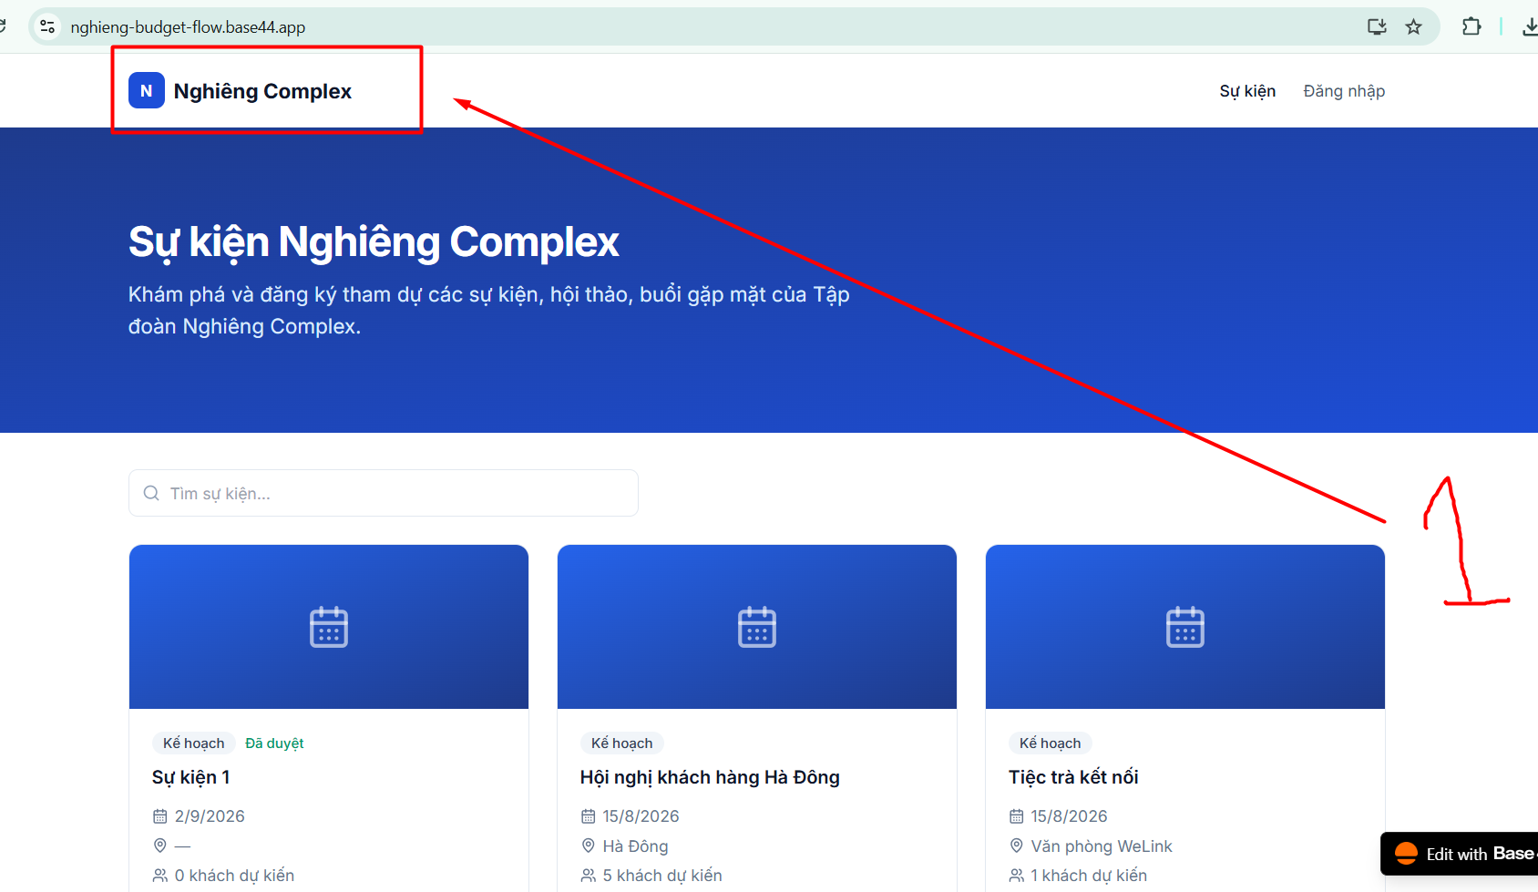
Hình 1 – Vị trí Logo trên Header Public

2. Thay đổi Logo trong giao diện Admin
Hãy thay đổi logo WeLink hiện tại trong giao diện Admin thành logo của Nghiêng Complex.
- Tên file Logo: logo-nghieng.png
- Thay thế logo WeLink bằng logo-nghieng.png.
- Giữ nguyên vị trí, kích thước và bố cục khu vực Logo hiện tại.
- Không thay đổi các chức năng, menu hoặc bố cục khác của Admin nếu không liên quan đến yêu cầu này.

Hình 2 – Vị trí Logo trong giao diện Admin
Khu vực Logo WeLink ở góc trên bên trái Sidebar được khoanh bằng khung đỏ. Mũi tên màu đỏ chỉ vào chính xác vị trí Logo cần thay đổi. Hãy thay toàn bộ Logo WeLink hiện tại bằng Logo Nghiêng Complex từ file logo-nghieng.png.
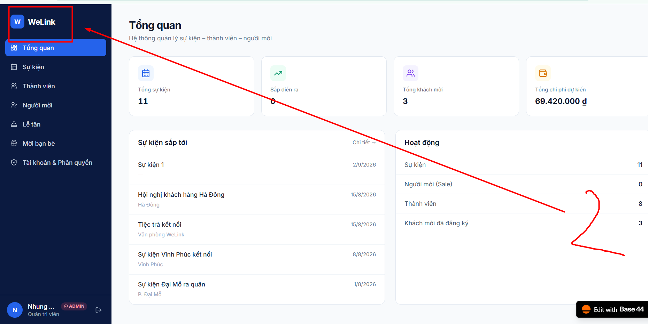
Hình 2 – Vị trí Logo trong giao diện Admin

3. Tạo trang Setting để quản lý và cập nhật Logo trong Admin
Hãy tạo một trang Setting (Cài đặt) riêng trong giao diện Admin để quản lý Logo của toàn hệ thống.
- Tạo menu “Setting” / “Cài đặt” trong giao diện Admin.
- Khi Admin truy cập Setting, hiển thị khu vực “Quản lý Logo”.
- Hiển thị Logo hiện tại đang được sử dụng trên hệ thống.
- Cho phép Admin tải lên Logo mới từ máy tính.
- Có chức năng xem trước Logo trước khi cập nhật.
- Có nút “Cập nhật Logo” để lưu và áp dụng Logo mới.
- Sau khi cập nhật thành công, Logo mới phải tự động đồng bộ trên toàn hệ thống, bao gồm Logo trên Header của trang Public, Logo trong giao diện Admin, Logo mặc định cho các bài viết/sự kiện chưa có ảnh và các vị trí khác đang sử dụng Logo chính.
- Logo phải được lưu lâu dài và không bị mất khi reload trang, đăng xuất hoặc đăng nhập lại.
- Nếu Admin chưa cập nhật Logo tùy chỉnh, hệ thống sử dụng Logo mặc định “logo-nghieng.png”.
- Chỉ Admin có quyền quản lý hệ thống mới được phép truy cập và thay đổi Logo trong trang Setting.

Yêu cầu quan trọng
Hãy thiết kế Setting là trang quản trị tập trung cho các cấu hình của hệ thống, trong đó trước mắt có chức năng Quản lý Logo.
Logo cần được quản lý theo nguyên tắc một nguồn dữ liệu dùng chung. Khi Admin cập nhật Logo tại Admin → Setting → Quản lý Logo → Cập nhật Logo, Logo mới phải tự động được áp dụng trên toàn bộ hệ thống, không cần chỉnh sửa Logo riêng ở từng trang.

4. Hiển thị Logo Nghiêng mặc định cho bài viết sự kiện chưa có ảnh
Hãy kiểm tra và cập nhật phần hình ảnh bài viết tại các trang sau:
- Trang chủ: https://nghieng-budget-flow.base44.app/
- Trang chi tiết sự kiện: https://nghieng-budget-flow.base44.app/su-kien/6a9254fd7194452499f20df3

Hình 3 – Danh sách sự kiện/bài viết trên trang chủ
Các khu vực hình ảnh được khoanh bằng khung đỏ trong Hình 3 là các vị trí cần kiểm tra. Nếu bài viết/sự kiện chưa có ảnh, không để khu vực hình ảnh trống hoặc chỉ hiển thị icon lịch như hiện tại. Thay vào đó, hãy hiển thị Logo Nghiêng Complex làm hình ảnh mặc định. Nếu bài viết đã có ảnh riêng thì vẫn phải ưu tiên hiển thị ảnh của bài viết.
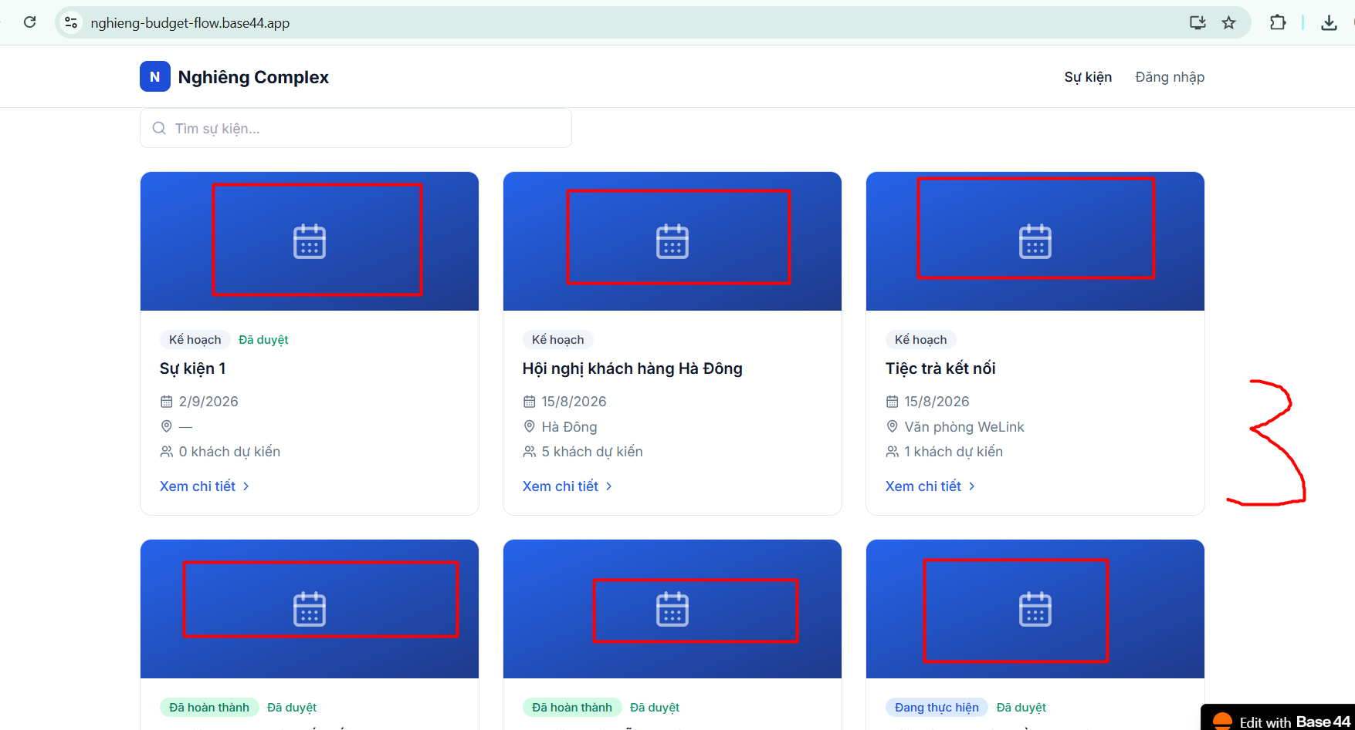
Hình 3 – Danh sách sự kiện/bài viết trên trang chủ

Hình 4 – Khu vực hình ảnh trong trang chi tiết sự kiện
Trang chi tiết sự kiện: https://nghieng-budget-flow.base44.app/su-kien/6a9254fd7194452499f20df3
Khu vực hình ảnh lớn của sự kiện được khoanh bằng khung đỏ trong Hình 4. Nếu sự kiện/bài viết chưa có ảnh, sử dụng logo-nghieng.png làm ảnh mặc định. Không để hình ảnh bị trống, lỗi ảnh hoặc hiển thị icon lịch mặc định. Ảnh Logo mặc định phải được hiển thị phù hợp với kích thước, tỷ lệ và bố cục của khu vực hình ảnh hiện tại.
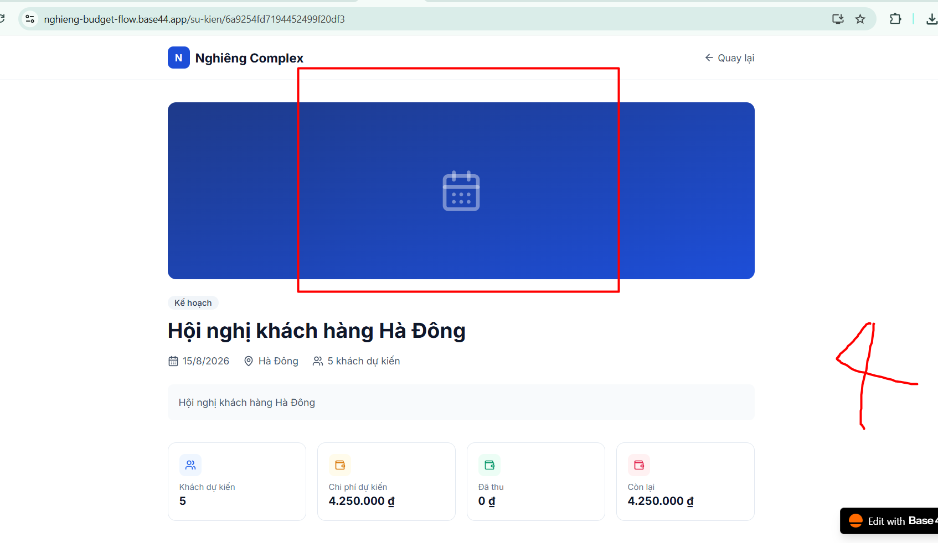
Hình 4 – Khu vực hình ảnh trong trang chi tiết sự kiện

Logic cần đảm bảo
- Bài viết có ảnh → Hiển thị ảnh bài viết.
- Bài viết không có ảnh → Hiển thị Logo Nghiêng.
- Admin cập nhật Logo → Logo mới tự động được sử dụng trên Public + Admin + ảnh mặc định của các bài viết chưa có ảnh.

Tổng kết
- Hình 1: Logo trên Header Public được thay bằng Logo Nghiêng chính thức.
- Hình 2: Logo WeLink trong Admin được thay bằng Logo Nghiêng chính thức.
- Admin có chức năng Quản lý Logo để tải lên và thay đổi Logo.
- Logo được quản lý từ một nguồn dùng chung và tự động đồng bộ toàn hệ thống.
- Hình 3: Các bài viết/sự kiện chưa có ảnh trên trang chủ phải có Logo Nghiêng làm ảnh mặc định.
- Hình 4: Khu vực hình ảnh trong trang chi tiết sự kiện cũng phải xử lý ảnh mặc định bằng Logo Nghiêng khi không có ảnh.
- Khi Admin thay đổi Logo, Logo mới phải tự động cập nhật tại tất cả các vị trí liên quan.
- Không làm ảnh hưởng đến dữ liệu, chức năng và giao diện hiện tại ngoài phạm vi các yêu cầu trên.
Các vị trí được đánh dấu bằng khung đỏ và mũi tên đỏ trong Hình 1, Hình 2, Hình 3 và Hình 4 là những vị trí cần đặc biệt kiểm tra và cập nhật.

5. Điều chỉnh các trường thông tin trong trang Thành viên
Trang cần cập nhật: https://nghieng-budget-flow.base44.app/admin/thanh-vien
Tại trang Thành viên trong giao diện Admin, cần điều chỉnh cách hiển thị các trường thông tin “Số tài khoản”, “Email” và “Căn cước công dân” theo trạng thái Thêm mới hoặc Sửa thông tin.

Hình 5 – Trang Thành viên và nút “Thêm mới”
Khi Admin truy cập trang Thành viên và click vào nút “Thêm mới”, form thêm thành viên không hiển thị 3 trường: Số tài khoản, Email và Căn cước công dân.
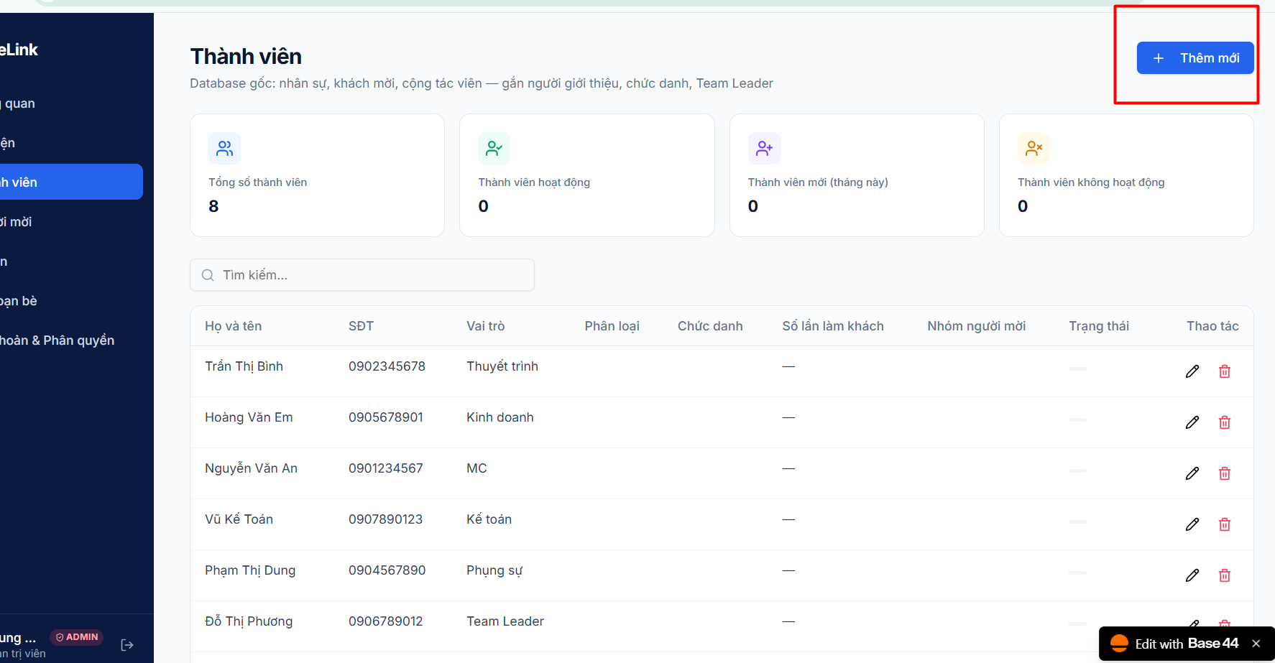
Hình 5 – Vị trí nút “Thêm mới” trên trang Thành viên.

Hình 6 – Form khi click “Thêm mới”
Khi click “Thêm mới”, cần ẩn hoàn toàn 3 trường: Email, Số tài khoản và Căn cước công dân. Các trường thông tin khác vẫn giữ nguyên như hiện tại.
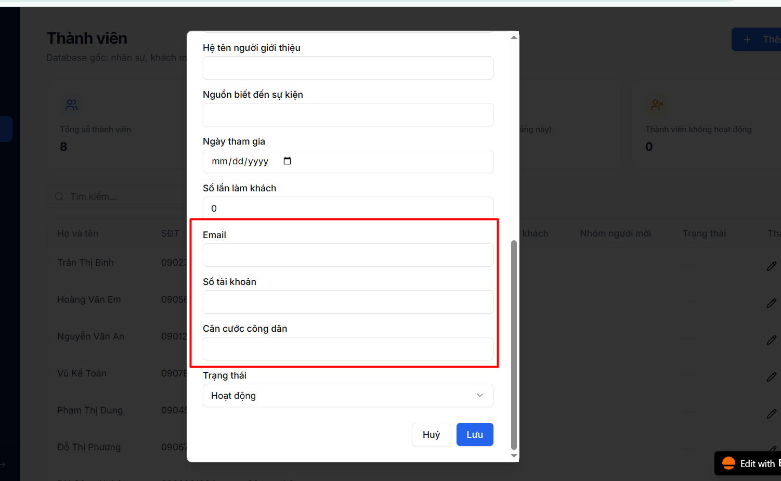
Hình 6 – Các trường cần ẩn khi thêm mới thành viên.

Hình 7 – Form khi click biểu tượng Sửa
Khi Admin click vào biểu tượng Sửa thông tin của một thành viên, form chỉnh sửa phải hiển thị đầy đủ 3 trường: Email, Số tài khoản và Căn cước công dân để Admin có thể nhập hoặc cập nhật thông tin.
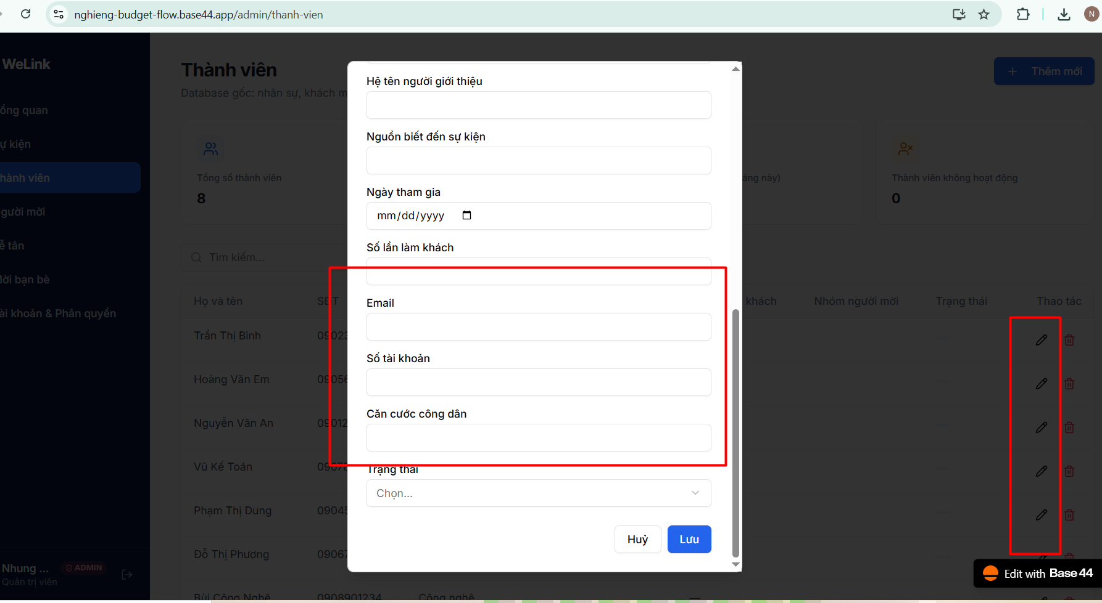
Hình 7 – Các trường Email, Số tài khoản và Căn cước công dân khi sửa.

Hình 8 – Vị trí biểu tượng Sửa trong danh sách Thành viên
Biểu tượng Sửa tại cột “Thao tác” là nơi Admin click để mở form chỉnh sửa thành viên. Khi mở form bằng thao tác này, 3 trường Email, Số tài khoản và Căn cước công dân phải xuất hiện.
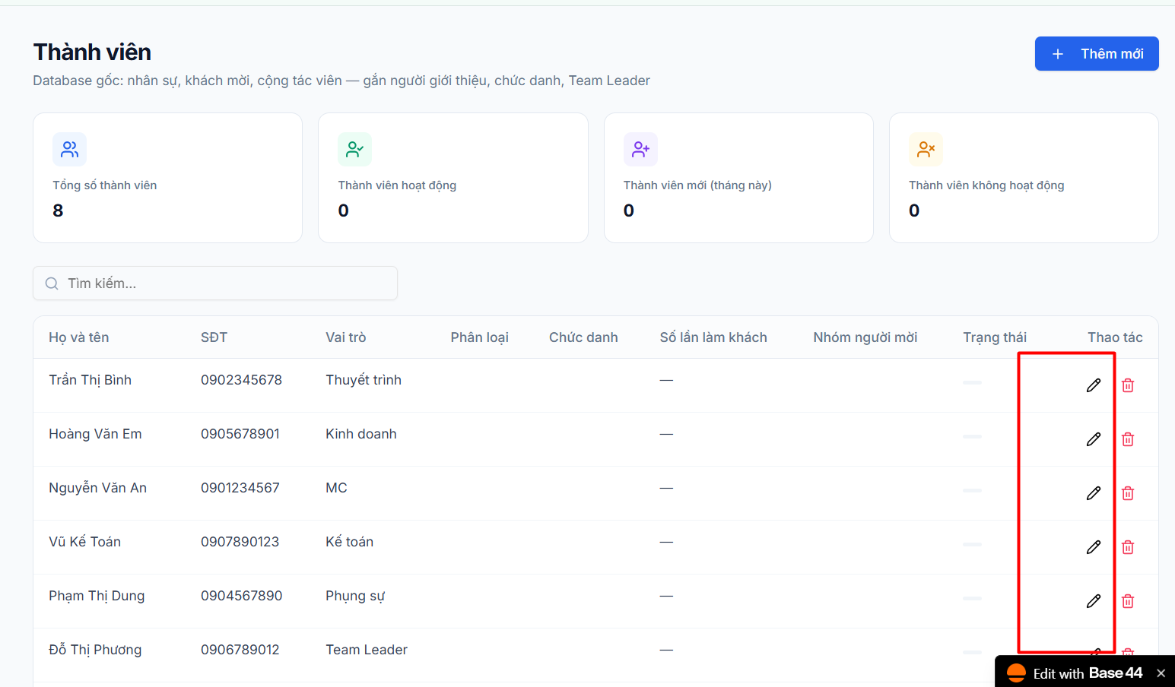
Hình 8 – Vị trí nút Sửa trong danh sách Thành viên.

Logic cần đảm bảo
- Click “Thêm mới” → Ẩn 3 trường: Email, Số tài khoản, Căn cước công dân.
- Click “Sửa” → Hiển thị 3 trường: Email, Số tài khoản, Căn cước công dân.
- Các trường khác trong form giữ nguyên chức năng và dữ liệu hiện tại.
- Không xóa các trường này khỏi cơ sở dữ liệu; chỉ điều chỉnh việc hiển thị trên giao diện theo thao tác Thêm mới hoặc Sửa.
- Dữ liệu Email, Số tài khoản và Căn cước công dân của thành viên hiện có phải được giữ nguyên.
Yêu cầu này chỉ thay đổi cách hiển thị form khi Thêm mới/Sửa thành viên, không làm mất hoặc thay đổi dữ liệu đã lưu trong hệ thống.

6. Cập nhật 5 trường cố định cho các sự kiện mới
Tại trang Quản lý sự kiện, bổ sung chức năng cập nhật 5 trường cố định để Admin có thể thiết lập mức giá áp dụng cho các sự kiện được tạo mới.
Bổ sung nút “Cập nhật giá 5 trường cố định” tại khu vực quản lý sự kiện. Khi click vào nút này, mở bảng/form cập nhật gồm 5 trường cố định và giá trị hiện tại.

5 trường cố định
- Thù lao phụng sự
- Thù lao MC
- Thù lao thuyết trình
- Chốt sự kiện
- Chi phí tiệc trà (50đ, TD hỗ trợ)

Nguyên tắc áp dụng giá
- Khi Admin cập nhật giá trị của 5 trường cố định, các giá trị mới chỉ được áp dụng cho những sự kiện được tạo mới sau thời điểm cập nhật.
- Khi nhập/tạo một sự kiện mới, hệ thống phải lấy 5 giá trị cố định hiện hành và lưu các giá trị đó vào chính sự kiện mới.
- Các sự kiện đã được tạo trước thời điểm cập nhật không được thay đổi giá trị của 5 trường cố định.
- Việc cập nhật 5 trường cố định chỉ thay đổi giá mặc định cho các sự kiện mới, không được cập nhật ngược hoặc ghi đè dữ liệu của các sự kiện cũ.
- Mỗi sự kiện phải lưu riêng giá trị 5 trường tại thời điểm sự kiện được tạo để bảo đảm lịch sử chi phí không bị thay đổi khi Admin cập nhật giá mới về sau.

Ví dụ
Ví dụ: Hôm nay 5 trường cố định đang có giá A. Admin tạo Sự kiện 1 thì Sự kiện 1 lưu các giá trị A. Sau đó Admin cập nhật 5 trường cố định thành giá B. Khi tạo Sự kiện 2, Sự kiện 2 sẽ sử dụng giá B, trong khi Sự kiện 1 vẫn giữ nguyên giá A.

Hình 9 – Nút “Cập nhật giá 5 trường cố định” và bảng cập nhật
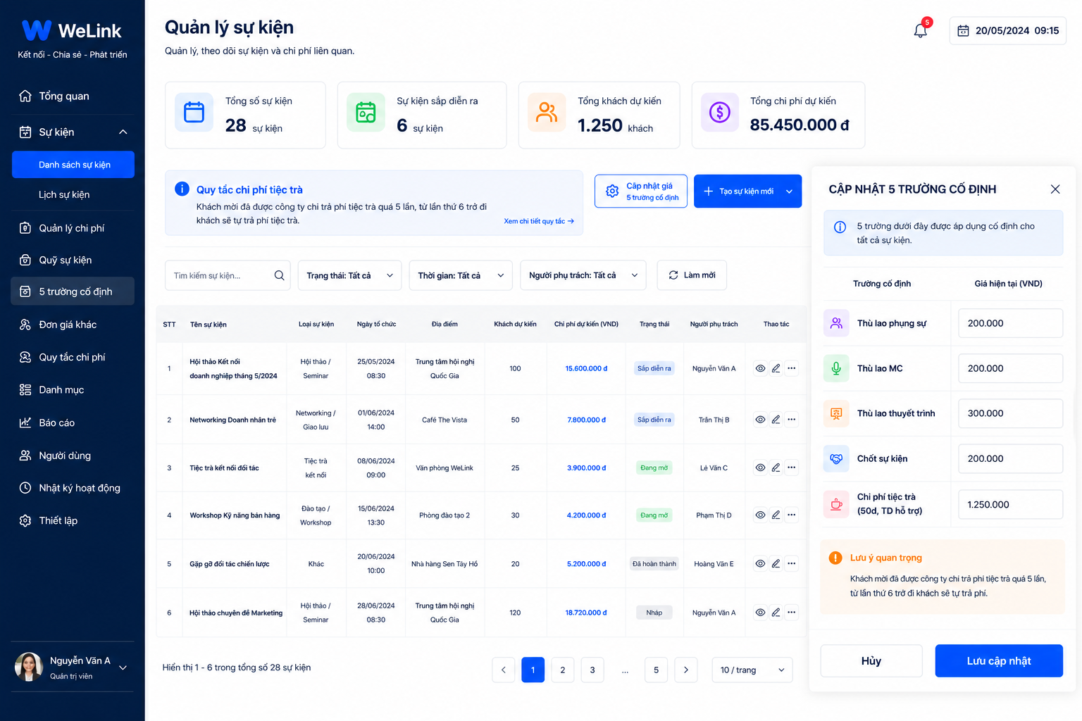
Hình 9 – Khu vực nút cập nhật và bảng gồm 5 trường cố định.

Hình 10 – Giao diện cập nhật 5 trường cố định
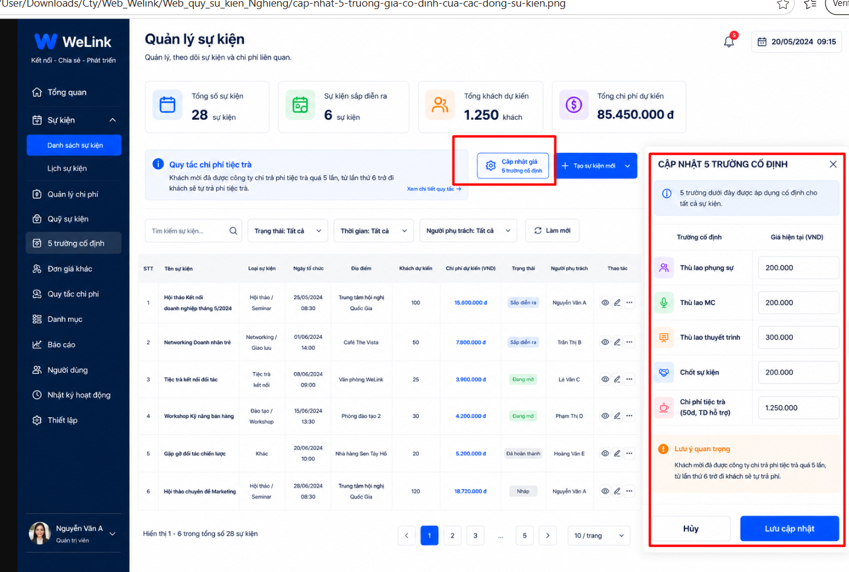
Hình 10 – Giao diện cập nhật giá trị 5 trường cố định.

Yêu cầu dữ liệu quan trọng
Không được dùng một giá trị 5 trường cố định duy nhất để tính lại toàn bộ các sự kiện. Giá của 5 trường phải được snapshot/lưu riêng theo từng sự kiện tại thời điểm tạo sự kiện. Do đó, khi thay đổi giá mặc định, dữ liệu chi phí của các sự kiện cũ phải được giữ nguyên.

7. Cố định 5 trường giá khi tạo sự kiện mới
Trang cần cập nhật: https://nghieng-budget-flow.base44.app/admin/su-kien
Tại trang Quản lý sự kiện, khi Admin click vào nút “Tạo sự kiện”, popup/form tạo sự kiện phải hiển thị khu vực “5 trường giá cố định (chỉ áp dụng sự kiện mới)” như giao diện hiện tại.

Yêu cầu đối với 5 trường giá cố định
- 5 trường gồm: Giá MC, Giá Thuyết trình, Giá Phụng sự, Giá Chốt sự kiện và Giá Tiệc trà.
- Các giá trị hiển thị trong popup Tạo sự kiện phải tự động lấy từ bảng “5 trường cố định” đã được thiết lập trong chức năng cập nhật giá.
- Các trường giá này chỉ được hiển thị để Admin/người dùng xem, không cho phép nhập hoặc chỉnh sửa trực tiếp trong popup Tạo sự kiện.
- Input của cả 5 trường phải ở trạng thái không cho chỉnh sửa (read-only/disabled), không thể gõ, sửa, xóa hoặc thay đổi giá trị thủ công.
- Nếu muốn thay đổi giá của 5 trường, Admin phải thực hiện tại chức năng/bảng “5 trường cố định”, không thay đổi trực tiếp trong popup Tạo sự kiện.
- Khi tạo sự kiện, hệ thống phải lấy đúng giá hiện hành của 5 trường cố định và lưu các giá trị đó vào sự kiện mới.
- Sau khi sự kiện được tạo, 5 giá trị của sự kiện phải được lưu riêng theo thời điểm tạo; việc cập nhật bảng 5 trường cố định về sau không được làm thay đổi giá của các sự kiện đã tồn tại.

Mối liên kết giữa bảng 5 trường cố định và popup Tạo sự kiện
Bảng “5 trường cố định” là nguồn dữ liệu duy nhất để cung cấp giá mặc định cho 5 trường trong popup Tạo sự kiện. Popup không được có cơ chế nhập giá riêng.
Luồng xử lý: Admin cập nhật giá tại bảng 5 trường cố định → hệ thống lưu giá hiện hành → Admin click “Tạo sự kiện” → popup tự động hiển thị 5 giá trị hiện hành ở trạng thái không chỉnh sửa → khi lưu sự kiện, hệ thống snapshot 5 giá trị này vào sự kiện mới.

Ví dụ
Nếu bảng 5 trường cố định đang có Giá MC = 200.000, Giá Thuyết trình = 300.000, Giá Phụng sự = 200.000, Giá Chốt sự kiện = 200.000 và Giá Tiệc trà = 1.250.000, thì khi click “Tạo sự kiện”, popup phải tự động hiển thị đúng 5 giá trị này và người dùng không thể sửa.
Nếu sau đó Admin cập nhật bảng 5 trường cố định sang mức giá mới, chỉ các sự kiện được tạo sau lần cập nhật mới sử dụng mức giá mới. Các sự kiện đã tạo trước đó vẫn giữ nguyên 5 giá trị cũ.

Hình 11 – Nút “Tạo sự kiện” tại trang Quản lý sự kiện
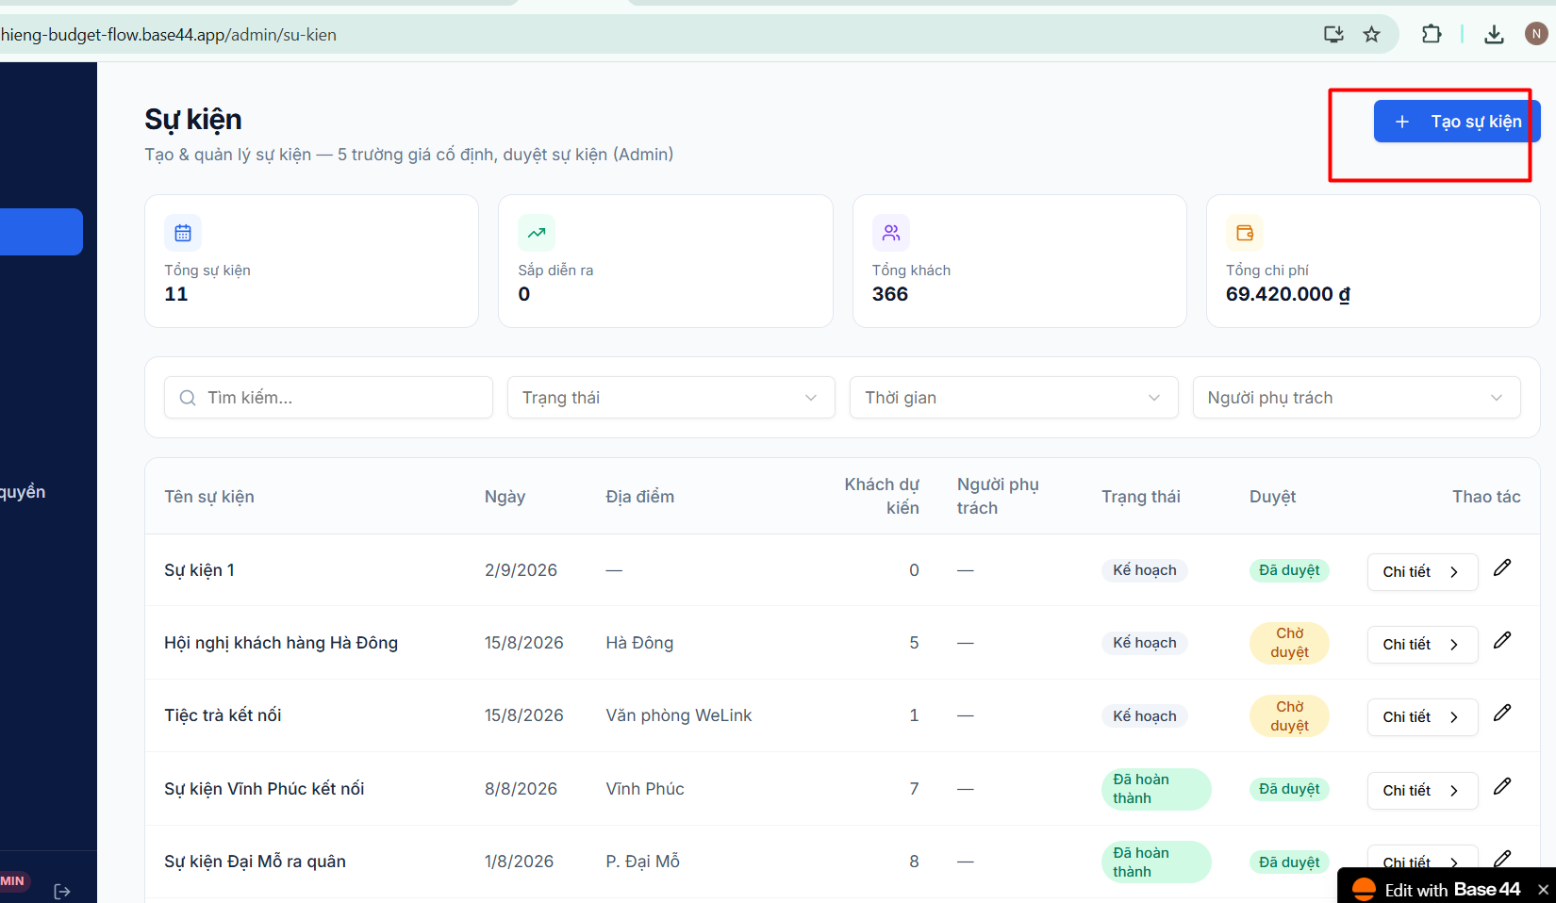
Hình 11 – Vị trí nút “Tạo sự kiện” cần cập nhật chức năng.

Hình 12 – 5 trường giá cố định trong popup Tạo sự kiện
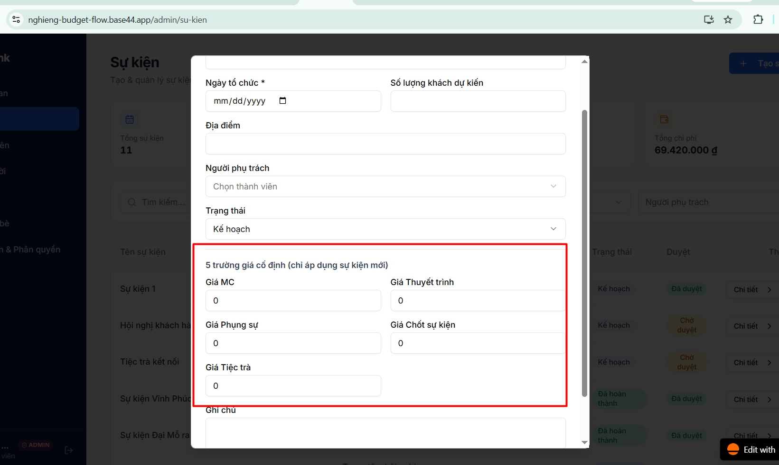
Hình 12 – Khu vực 5 trường giá cố định trong popup Tạo sự kiện; các input phải không cho phép chỉnh sửa.

Điều kiện nghiệm thu
- Click “Tạo sự kiện” → 5 trường giá tự động hiển thị đúng giá hiện hành từ bảng 5 trường cố định.
- Không thể nhập hoặc sửa trực tiếp bất kỳ giá trị nào trong 5 trường tại popup.
- Cập nhật bảng 5 trường cố định → tạo sự kiện mới → sự kiện mới nhận giá mới.
- Sự kiện cũ không bị thay đổi giá sau khi bảng 5 trường cố định được cập nhật.

8. Thiết kế giao diện Nhật ký hợp đồng
Yêu cầu mới: Thiết kế giao diện trang “Nhật ký hợp đồng” dựa trên giao diện minh họa được cung cấp và đối chiếu theo các tài liệu tham chiếu: “Form dữ liệu 31-08-2026”, “Hoi-thoai-1-2.md” và “Hoi-thoai-3.md”.
Mục tiêu giao diện
- Xây dựng giao diện quản lý Nhật ký hợp đồng theo đúng nghiệp vụ, dữ liệu và luồng xử lý đã thống nhất trong các tài liệu tham chiếu.
- Giao diện cần thể hiện rõ tổng số hợp đồng, tổng giá trị hợp đồng, tổng hoa hồng và số hợp đồng đã duyệt.
- Có khu vực tìm kiếm/lọc dữ liệu hợp đồng theo mã hợp đồng, khách hàng, trạng thái, người chốt và khoảng thời gian.
- Có chức năng “Thêm hợp đồng” để tạo mới hợp đồng.
- Có chức năng xuất dữ liệu Nhật ký hợp đồng ra Excel.
- Danh sách hợp đồng cần hiển thị đầy đủ các trường dữ liệu theo Form dữ liệu 31-08-2026 và các nội dung đã thống nhất trong các file cuộc nói chuyện.
- Thể hiện rõ các khoản phân bổ/hoa hồng theo từng hợp đồng, bao gồm người chốt, người giới thiệu, người hỗ trợ và các khoản chi tương ứng.
- Có trạng thái duyệt hợp đồng và các thao tác xem, sửa, mở/xem file hợp đồng hoặc thao tác liên quan theo nghiệp vụ.
- Bố cục phải dễ đọc trên màn hình quản trị, ưu tiên khả năng theo dõi số liệu và tra cứu lịch sử hợp đồng.
Trang/giao diện tham chiếu: Nhật ký hợp đồng – giao diện Admin như Hình 13.

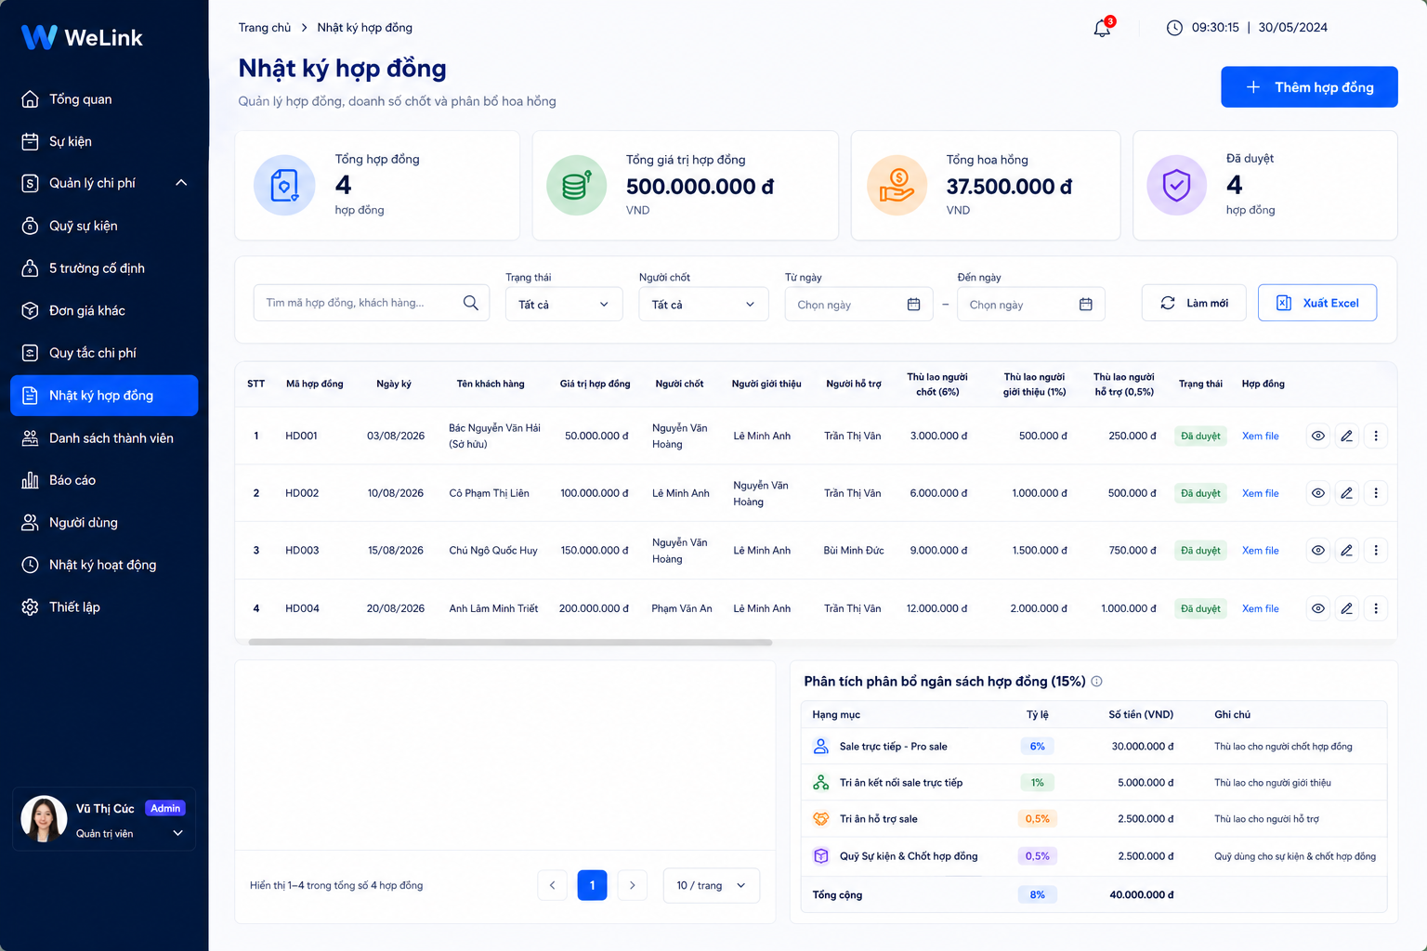
Hình 13 – Giao diện tham chiếu trang Nhật ký hợp đồng.
Nguyên tắc triển khai
- Không tự ý thay đổi nghiệp vụ, tên trường hoặc cách tính dữ liệu nếu nội dung đó đã được quy định trong Form dữ liệu 31-08-2026 và các file cuộc nói chuyện.
- Các trường dữ liệu trên bảng Nhật ký hợp đồng phải lấy từ dữ liệu hợp đồng thực tế, không dùng số liệu tĩnh chỉ để minh họa.
- Các tổng số liệu ở khu vực thống kê phía trên phải tự động tính từ dữ liệu hợp đồng thực tế.
- Khi thêm, sửa hoặc duyệt hợp đồng, dữ liệu liên quan trên trang Nhật ký hợp đồng phải được cập nhật đồng bộ.
- Giữ phong cách giao diện Admin hiện tại của hệ thống WeLink/Nghiêng Complex, đồng thời ưu tiên bố cục rõ ràng, nhất quán với các màn hình quản trị hiện có.
Tài liệu tham chiếu cần đối chiếu khi triển khai:
- Form dữ liệu 31-08-2026
- Hoi-thoai-1-2.md
- Hoi-thoai-3.md
Lưu ý: Ba tài liệu tham chiếu nêu trên hiện chưa tìm thấy trong thư viện tệp của cuộc trò chuyện này, nên phần yêu cầu trên chỉ ghi nhận việc dùng chúng làm nguồn đối chiếu và không tự suy diễn nội dung nghiệp vụ chưa được cung cấp.

MỤC 9. THỰC THI CHAT AI CHO BASE44
Nền tảng triển khai: Sử dụng Chat AI trực tiếp trong Base44 tại https://app.base44.com/apps
- Các yêu cầu cập nhật giao diện, chức năng và logic trong tài liệu này được triển khai thông qua Chat AI của Base44.
- Khi gửi yêu cầu cho Chat AI, cần mô tả rõ trang cần thay đổi, chức năng cần bổ sung, dữ liệu liên quan, quy tắc xử lý và điều kiện không được làm thay đổi dữ liệu cũ.
- Đối với các chức năng đã có sẵn, Chat AI phải ưu tiên chỉnh sửa trên chức năng hiện tại, không tự ý tạo thêm trang hoặc luồng trùng lặp.
- Sau mỗi lần cập nhật, cần kiểm tra lại giao diện, dữ liệu, nút bấm, popup, phân quyền và các quy tắc nghiệp vụ để bảo đảm các chức năng cũ vẫn hoạt động bình thường.
- Đối với các yêu cầu có hình ảnh tham chiếu, sử dụng hình ảnh và mô tả trong tài liệu làm căn cứ để Chat AI tái hiện đúng bố cục, trường dữ liệu, vị trí nút và hành vi tương tác.
- Các thay đổi liên quan đến dữ liệu phải bảo đảm tính lịch sử: dữ liệu/số tiền của các sự kiện hoặc hợp đồng đã tồn tại không được tự động thay đổi khi cấu hình mới được cập nhật, trừ khi có yêu cầu chỉnh sửa trực tiếp.
- Trước khi hoàn tất, yêu cầu Chat AI kiểm tra toàn bộ các luồng liên quan và báo cáo rõ những phần đã thay đổi, những phần giữ nguyên và những phần cần kiểm tra thêm.
Lưu ý: Base44 hỗ trợ xây dựng và chỉnh sửa ứng dụng bằng ngôn ngữ tự nhiên thông qua AI chat; do đó các yêu cầu trong tài liệu cần được viết thành prompt rõ ràng, có phạm vi và điều kiện nghiệm thu cụ thể.

